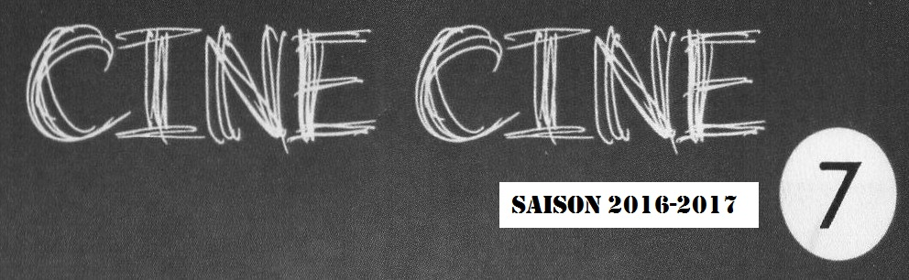

présente le samedi 1er octobre 2016 à Job
dans le cadre de la soirée « Film Noir »
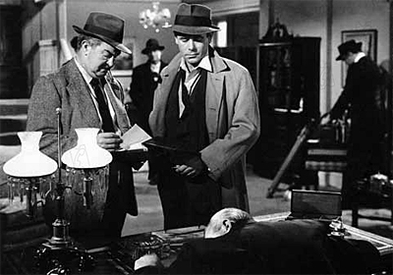
REGLEMENT DE COMPTES (1953)
Titre original The Big Heat
Réalisation Fritz Lang
Scénario Sydney Boehm
William P. McGivern
Fritz Lang (non crédité)
Acteurs principaux Glenn Ford
Gloria Grahame
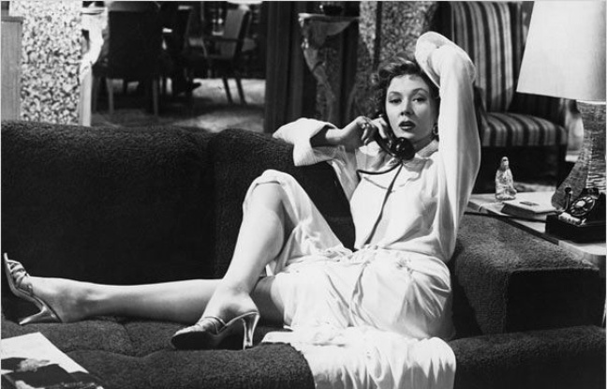
Lee Marvin
Pays d’origine Etats-Unis
Genre Film noir
Durée 90’

Résumé
A la suite du suicide d’un de ses supérieurs, le policier Dave Bannion prend conscience du degré de corruption qui règne dans la ville et mène l’enquête. La pègre locale décide de le supprimer. Bannion se lance alors dans une croisade personnelle qui va l’amener aux frontières entre justice et vengeance …

Infos
Fritz Lang tourna ce film au sommet de son art en seulement quinze jours. La mécanique du scénario est typiquement langienne : dès lors que Dave Bannion refuse la déliquescence morale et la corruption qui gangrènent la ville, il est happé par un engrenage. Bannion devient dès lors une bombe à retardement en utilisant les méthodes de ceux qu’il traque.
« La brutalité des faits est montrée d’une manière dépouillée et cinglante : corruption, meurtres et violence sadique sont l’ordinaire de cet univers où le bonheur innocent n’a pas sa place. A travers cette vision pessimiste de la jungle humaine, Fritz Lang retrouve son grand sujet, l’emprise du Mal. » (Frédéric Strauss, Télérama)
« La mise en scène de Fritz Lang est très inspirée. Son film est particulièrement violent et d’un rythme soutenu, rythme annoncé dès la première scène, saisissante par son efficacité suggestive. La violence n’est pas montrée (on n’est pas chez le Scorcese de « Casino ») mais plutôt suggérée. Les moments de calme sont assez rares, se limitant aux scènes familiales. Les rôles principaux sont interprétés par Glenn Ford et Gloria Grahame que Lang réunira de nouveau dans son film suivant « Désirs humains », remake de « La Bête Humaine » de Renoir.
« The Big Heat » était le film préféré de Lang concernant sa période américaine et fut un grand succès commercial. (site dvdclassik.com)

